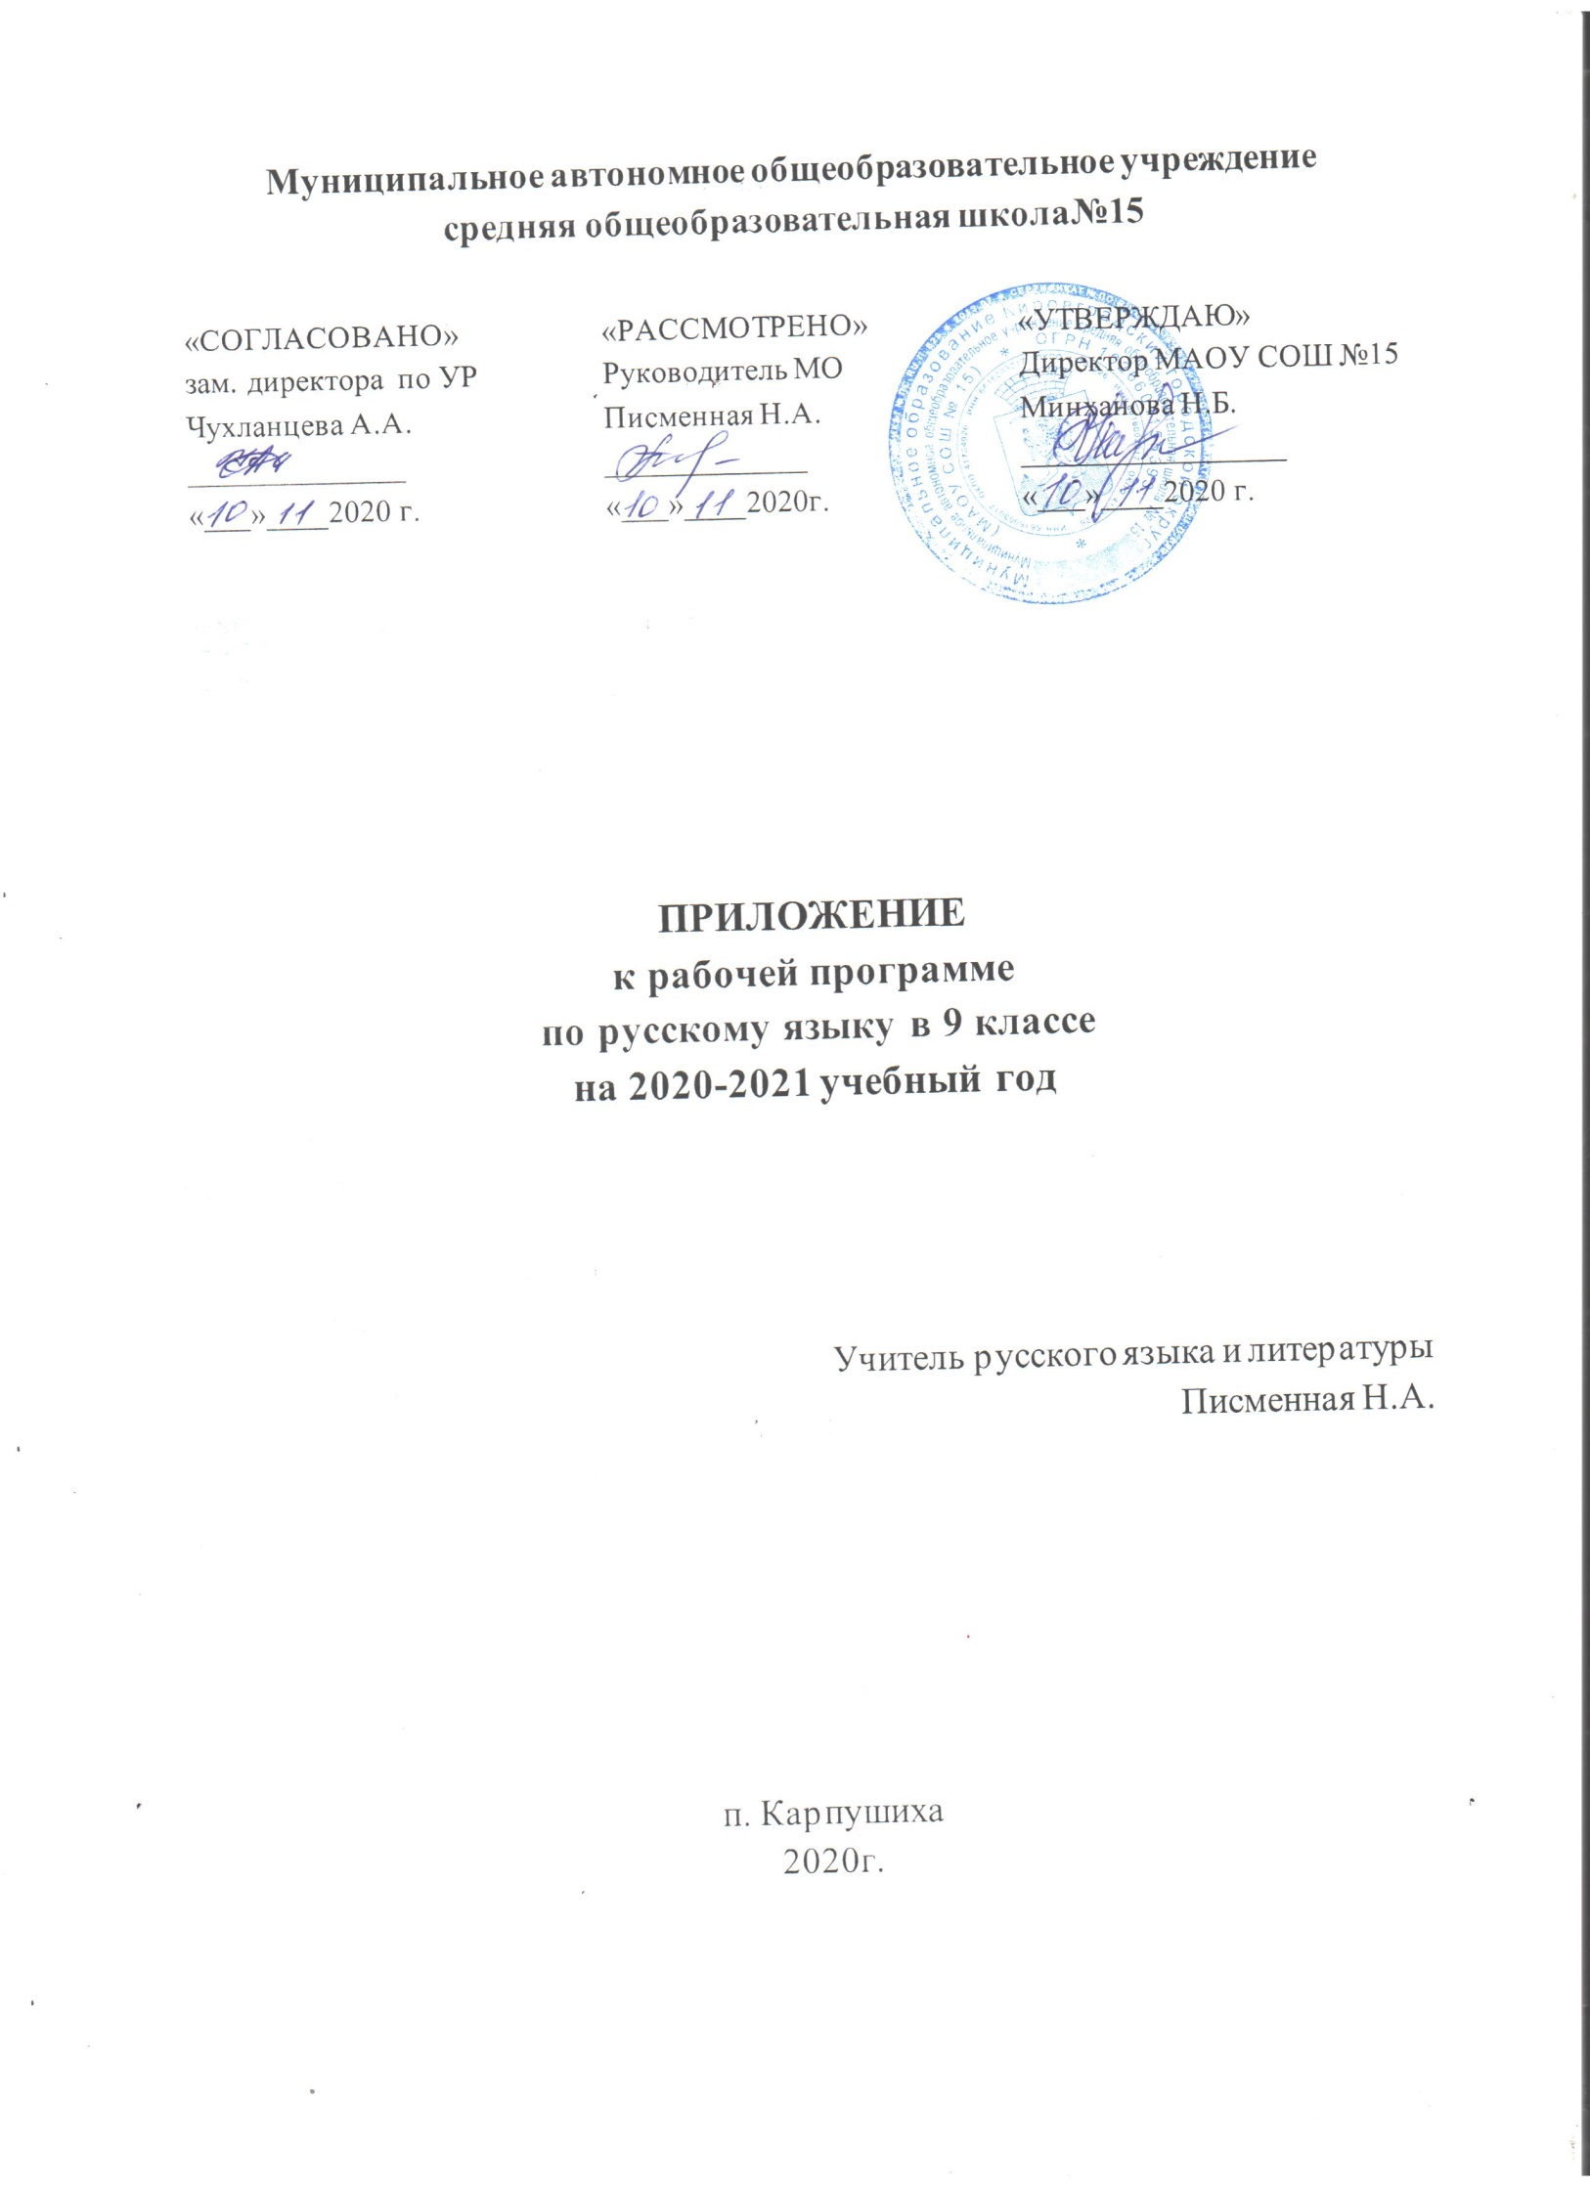Изменения в рабочей программе по русскому языку.
Планируемые результаты освоения учебного предмета «Русский язык»
Изменения направлены на формирование и развитие несформированных умений, видов деятельности, характеризующих достижение планируемых результатов освоения основной образовательной программы.
9 класс
Соблюдать изученные орфографические и пунктуационные правила при списывании осложненного пропусками орфограмм и пунктограмм текста.
Соблюдать основные языковые нормы в устной и письменной речи; опираться на фонетический, морфемный, словообразовательный и морфологический анализ в практике правописания. Проводить морфемный анализ слова; проводить морфологический анализ слова; проводить синтаксический анализ предложения.
Правильно писать с НЕ слова разных частей речи, обосновывать условия выбора слитного/раздельного написания.
Опознавать самостоятельные части речи и их формы; опираться на фонетический, морфемный, словообразовательный и морфологический анализ в практике правописания.
Правильно писать Н и НН в словах разных частей речи, обосновывать условия выбора написаний.
Анализировать прочитанный текст с точки зрения его основной мысли; распознавать и формулировать основную мысль текста в письменной форме, соблюдая нормы построения предложения и словоупотребления.
Владеть навыками различных видов чтения (изучающим, ознакомительным, просмотровым) и информационной переработки прочитанного материала;
адекватно понимать тексты различных функционально-смысловых типов речи и функциональных разновидностей языка; анализировать текст с точки зрения его темы, цели.
Распознавать подчинительные словосочетания, определять вид подчинительной связи.
Опознавать основные единицы синтаксиса (словосочетание, предложение, текст);
анализировать различные виды словосочетаний и предложений с точки зрения их структурно-смысловой организации и функциональных особенностей.
Определять тип односоставного предложения.
Анализировать различные виды словосочетаний и предложений с точки зрения их структурно-смысловой организации и функциональных особенностей.
Находить в ряду других предложений предложение с обособленным согласованным определением, обосновывать условия обособления согласованного определения, в том числе с помощью графической схемы.
Опознавать предложения простые и сложные, предложения осложненной структуры; анализировать различные виды словосочетаний и предложений с точки зрения их структурно-смысловой организации и функциональных особенностей; опираться на грамматико-интонационный анализ при объяснении расстановки знаков препинания.

Дата | Тема урока |  | Коррекция программы
16.11.2020 | Строение сложноподчиненных предложений, средства связи их частей |  | Языковые нормы речи.
17.11.2020 | Виды сложноподчинённых предложений |  | Синтаксический разбор.
18.11.2020 | Виды придаточных предложений, способы их различения |  | Пунктуационный разбор.
23.11.2020 | Знаки препинания в сложноподчиненных предложениях |  | Морфемный разбор.
24.11.2020 | Сложноподчинённые предложения с придаточными определительными |  | Словообразовательный разбор
25.11.2020 | Придаточные определительные, их синтаксические синонимы |  | Морфологический разбор.
30.11.2020 | Сочинение на нравственную тему. |  | Фонетический разбор.
01.12.2020 | Сочинение на нравственную тему |  | Орфограмма НЕ с разными частями речи.
02.12.2020 | Сложноподчинённые предложения с придаточными изъяснительными |  | Правописание Н-НН в разных частях речи.
07.12.2020 | Сложноподчиненные предложения с придаточными изъяснительными |  | Синтаксис простого и сложного предложения.
08.12.2020 | Стилистические особенности союзов, связывающих придаточные обстоятельственные с главным |  | Распознавание подчинительной связи.
09.12.2020 | Сложноподчиненные предложения с придаточными места |  | Синтаксис односоставных предложений.
14.12.2020 | Сложноподчинённые предложения с придаточными обстоятельственными времени |  | Виды словосочетаний.
15.12.2020 | Сложноподчиненные предложения с придаточными сравнения |  | Типы связи слов в словосочетаниях.
16.12.2020 | Сложноподчинённые предложения с придаточными образа действия и степени |  | Синтаксис и пунктуация простого предложения.
21.12.2020 | Сложноподчинённое предложение с придаточным цели |  | Синтаксис и пунктуация сложного предложения.
22.12.2020 | Сложноподчиненное предложение с придаточным условия |  | Комплексный анализ текста.
23.12.2020 | Сложноподчиненное предложение с придаточным причины. |  | Тема, основная мысль и цель текста.

